## 模拟示波器实验报告

姓名: 黄元馨 ; 学院及专业: 软件学院软件工程 ; 学号: 2312389 ; 组别: J ; 座号: 11 ;

实验日期: 3 月 15 日, 星期 五 □上午☑下午□晚上

1. 实验目的

1. 了解示波器的基本结构和工作原理。

2. 学会使用示波器观察电压信号波形。

3. 学会使用示波器测量电压信号的电压、频率及相位差。

二、仪器与用具

1.1示波器：数字示波器，普源DS1102E示波器

信号发生器：固伟MFG-2120MA函数发生器

1.2电阻值 电容值

三、基本使用

将信号源（1KHz，3Vp-p）和变压器电压同时输出到示波器，分别稳定并显示适当的波形。重点熟悉对波形的作用。

1. 实验原理

1.模拟示波器

1）示波管结构及原理

示波管(Cathode Ray Tube, CRT)亦称阴极射线管，是示波器的核心部件。基本结构如图1所示，它由电子枪、偏转系统和荧光屏三部分组成。整个系统密封在被抽成真空的玻璃壳内，其作用是把被测电信号变成发光的图形。

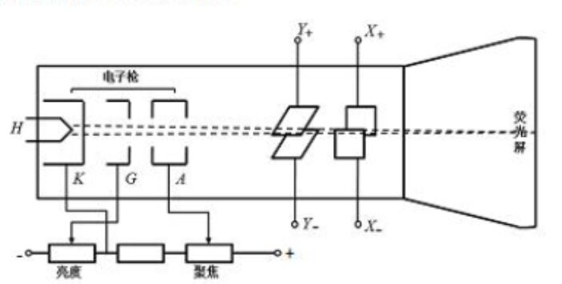

图 1示波管示意图

2）荧光屏

荧光屏是示波器的显示部分。在示波管屏幕玻璃内侧涂有一层发光物质。当它受到高速电子束轰击时，可发出可见光，这样就可以把人眼看不见的电子束的运动变成光点的运动，显示出被测电信号的信息。依发光物质的不同，发出的荧光要经过一定时间才熄灭，这个时间称为余辉时间。根据余辉时间的长短，示波管可分为短余辉，中余辉和长余辉,通用示波器一般采用中余辉示波管。正是由于荧光的余辉时间，加之电压频率足够高时，我们在荧光屏上才可以观察到光点的连续变化轨迹，而不是看到一个光点的运动。

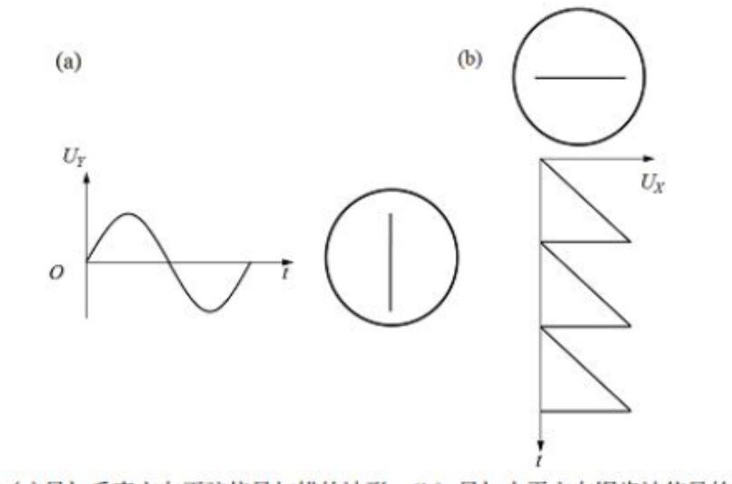

图 2(a)只加垂直方向正弦信号扫描的波形；(b)只加水平方向锯齿波信号的波形

3）波形显示的基本原理

在示波管中，经聚焦形成的电子束打在荧光屏上的光点位置取决于同时加在X、Y偏转板上的电压值。若X，Y偏转板上不加时变电压信号，荧光屏上显示的是一个静止的亮点：若只在Y偏转板上加一时变正弦电压信号，如 $u_{y}=Usinωt$ 时，则屏上光点在垂直方向随时间作简谐振荡。当频率较低时，我们可以看到屏上光点上下移动。而当频率在几十赫兹以上时，屏上光点上下移动很快，由于余辉和视觉的滞留效应，眼睛看上去是一条竖直的亮线（如图2(a))。亮线的长度正比于 $u_{y}$，的峰-峰值电压。

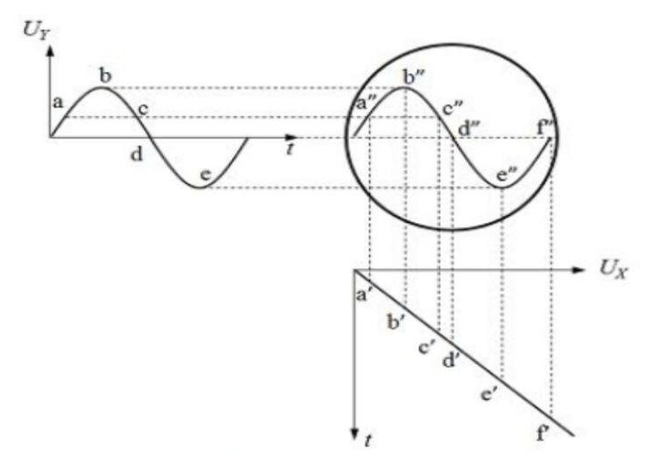

图 3显示波形原理

4）数字示波器

数字存储示波器（Digital Storage Oscilloscope，DSO）是随着数字电路的发展而产生的一种具有存储功能的新型示波器。相比于传统的模拟示波器，数字存储示波器具有可存储波形，体积小，功耗低，使用方便等优点，还具有很强的信号实时处理分析功能，并且可以将采集到的数据传输到计算机进行更复杂的数据运算和分析。

图5给出了数字存储示波器一个通道信号处理过程的示意图。模拟输入信号先经过衰减器和放大器进行适当地衰减或放大，然后进入模数转换器（Analog-to-Digital Converter，ADC)将模拟信号转化为数字信号，数字信号存储在采集存储器里，最后通过显示处理器将数字信号显示在液晶屏幕上，与示波管不同，液晶屏是利用点阵中每个像素的亮暗状态来显示文字及图形。为了及时显示输入信号随时间变化的特性，示波器需要不断的采集信号并更新屏幕显示。对于随时间变化的周期信号，我们希望屏幕上前后两次显示的信号轨迹一致，从而观测到稳定的波形。数字示波器内实现上述功能的组件称为触发逻辑，它在输入信号满足一定条件（如大于用户设定的触发电平）时给出触发信号，示波器读取采集的数据并更新屏幕显示。这相当于根据使用者的设定来确定每次信号更新显示的时间零点。

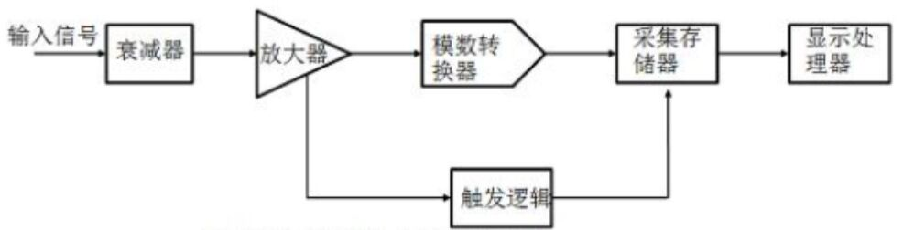

图 5数字示波器信号处理过程示意图

5）李萨如图形的显示

在普通物理的振动和波一章中，我们知道，在同一平面上两个互相垂直的简谐振动，当它们的频率成简单整数比时，其合成运动的轨迹为李萨如图形。同样，当示波器的X，Y输入分别加上正弦信号且两者的频率成简单整数比时，荧光屏上会显示出一系列不同的李萨如图形。设加在X，Y 输入的正弦信号的频率分别为 $f_{x}$ 和 $f_{y}$，合成的几种不同的频率比的李萨如图形如图6所示。

在实验中，将频率为 $f_{x}$ 和 $f_{y}$ 的正弦信号分别接入示波器的CHI和CH2接口，在扫描状态下，屏上可同时显示两个正弦信号波形。选择示波器“X-Y”模式，当 $f_{x}$ 和 $f_{y}$ 成简单整数比时，屏上可显示出李萨如图形。值得注意的是，若两个正弦信号是彼此独立的，由于两者频率可能的微小变化及两者相位差无法稳定使得合成的李萨如图形不是稳定不变的，而是在缓慢变化：只有当两者频率及相位差恒定不变时，屏上的图形才是稳定的。

利用李萨如图形可以测量某一信号的频率。设 $f_{x}$ 待测， $f_{y}$ 已知且可调。调解 $f_{y}$ 使屏上波形相对稳定。可以证明，在某一瞬间若李萨如图和其相交的水平线及竖直线的最多交点数分别为 $n_{x}$ 和 $n_{y}$。则有

$$\begin{aligned}\frac{f_{x}}{f_{y}}=\frac{n_{y}}{n_{x}}\#\left(2\right)\end{aligned}$$

由此式可以求出待测信号频率 $f_{x}$。

2.测量相位差

设两个频率相同，相位关系不变的正弦信号 $u_{1}$ 和 $u_{2}$，测量这两个正弦信号的相位差，一般有双踪显示法和李萨如图法两种方法。

1. 双踪显示法

将正弦信号 $u_{1}$ 和 $u_{2}$，分别输至示波器的CH1和CH2接口，在扫描状态下，屏上调出位置均关于横轴对称的两电压波形，如图7所示，能求出两电压波形之间的相位差为：

$$\begin{aligned}θ=\frac{l}{l_{0}}×{360}^{∘}\#\left(3\right)\end{aligned}$$

式中 $l_{0}$ 为波形一个周期的长度， $l$ 为两波形的位移。

1. 李萨如图形法

用李萨如图形也可以测量两信号间的相位差。将正弦信号 $u_{1}$ 和 $u_{2}$，分别输至示波器的CHI和CH2接口，在“X-Y”模式下，屏幕上将显示一个稳定的椭圆，如图8所示。调解X和Y通道的位移钮使椭圆的中心与荧光屏坐标原点重合。设 $u_{1}=sin\left(ωt+θ\right)$ 和 $u_{2}=sin\left(ωt\right)$，

不难证明， $u_{1}$ 和 $u_{2}$ 之间的相位差为：

$$\begin{aligned}\left|θ\right|=arcsin\frac{2x_{0}}{2x_{m}}=arcsin\frac{2y_{0}}{2y_{m}}\#\left(4\right)\end{aligned}$$

式中 $2x_{0}$ 和 $2x_{m}$ 分别是椭圆与横轴交点间的距离及椭圆在横轴的投影： $2y_{0}$ 和 $2y_{m}$ 分别为椭圆与纵轴交点间的距离及椭圆在纵轴的投影。

1. 实验内容

1.将信号发生器信号(频率约1 kHz，电压峰-峰值约 3 V)和市电小电压信号(频率约50 Hz，电压峰-峰值约6 V)同时接到示波器CH1 和CH2接口，分别在示波器屏幕上调节出稳定的波形，熟悉触发对波形的作用。

2.根据示波器类型，采用自动测量，手动光标测量，或直接读格数等三种方法，测量上述两个信号的电压峰-峰值和频率。

3. 以信号源频率为已知，利用李萨如图形测量市电频率。

4. 连接图3-4-9所示 RC电路，用双踪显示法和李萨如图法测量该电路输入正弦信号 u₁ 和输出信号u₂之间的相位差，CH1 接u₁ 信号，CH2接u₂信号。信号u₁ u₂ u₁ u₂源频率取.f=1.59kHz,电容C=0.1μF,电阻.R=1kΩ。

六、实验数据

1.测量信号源和变压器

|  |  |  |  |
| --- | --- | --- | --- |
| 信号源 | 自动测量 | 光标测量 | 读格测量 |
| 峰峰值/V | 3.24 | 3.36 | 3.30 |
| 周期/ms | 1.004 | 1.00 | 1.002 |
| 频率/Hz | 996.0 | 1.00k | 998.0 |

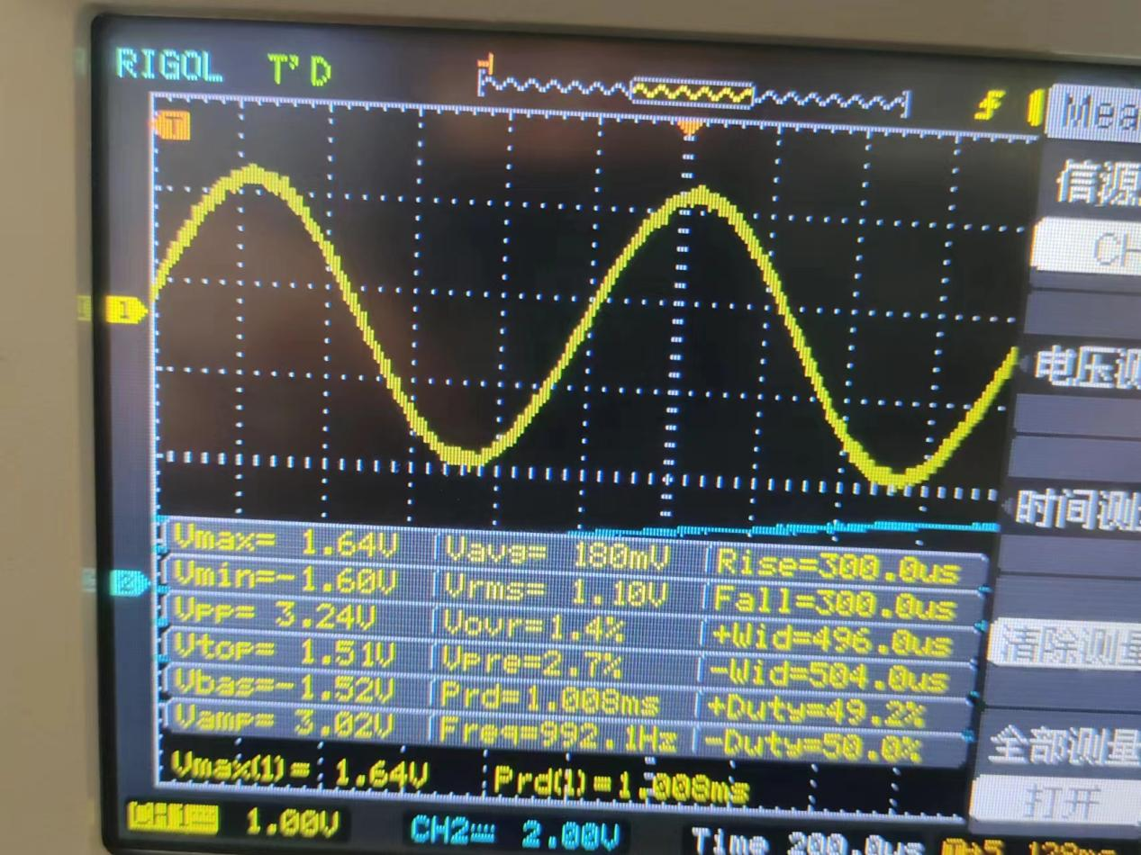

|  |  |  |  |
| --- | --- | --- | --- |
| 变压器 | 自动测量 | 光标测量 | 读格测量 |
| 峰峰值/V | 6.16 | 6.12 | 6.14 |
| 周期/ms | 20.0 | 20.0 | 20.0 |
| 频率/Hz | 50.0 | 50.0 | 50.0 |

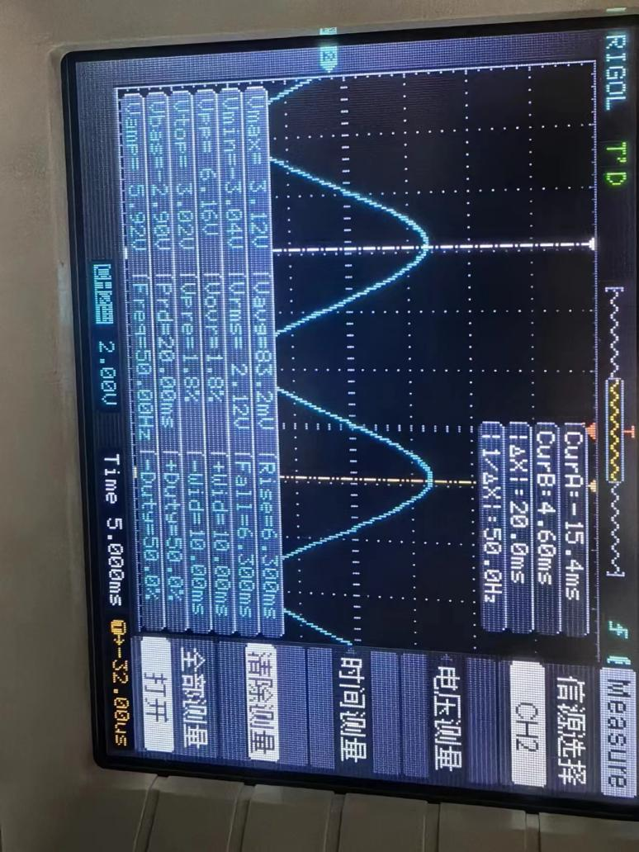

2.利用李萨如图测量市电频率的结果

|  |  |  |  |
| --- | --- | --- | --- |
| $\frac{与水平线交点数}{与竖直线焦点数}$ $=$ $\frac{n_{X}}{n_{Y}}$ | 2:1 | 1:1 | 3:2 |
| $$函数发生器频率f_{信}(Hz)$$ | 24.98 | 49.97 | 74.95 |
| $$算出的市电频率f_{X}(Hz)$$ | 49.96 | 49.97 | 49.97 |
| 简单示意图 | 2：1 | 1：1 | 3：2 |
|  |  |  |  |
|  | 1:2 | 1:3 |  |
|  | 99.93 | 149.89 |  |
|  | 49.97 | 49.96 |  |
|  | 1：2 | 1：3 |  |

计算平均市电频率： $f_{x}=49.966Hz$

3.测量RC电路的相位差：

根据电路图连接电路，信号发生器频率设定为 $f=1.59kHz$

(1)椭圆法： $\left|φ\right|=arcsin\frac{2b}{2B}=arcsin\frac{3.04}{4.56}≈{41.81}^{∘}$

(2)位移法： $φ=\frac{l}{l_{0}}≈{40.1}^{∘}$

七、思考题

因为是交流电，电容可当成一个等效电阻。如果是直流电，电容的两块极板达到了平衡状态，所以电子就不动了，电路中就不会存在电流。

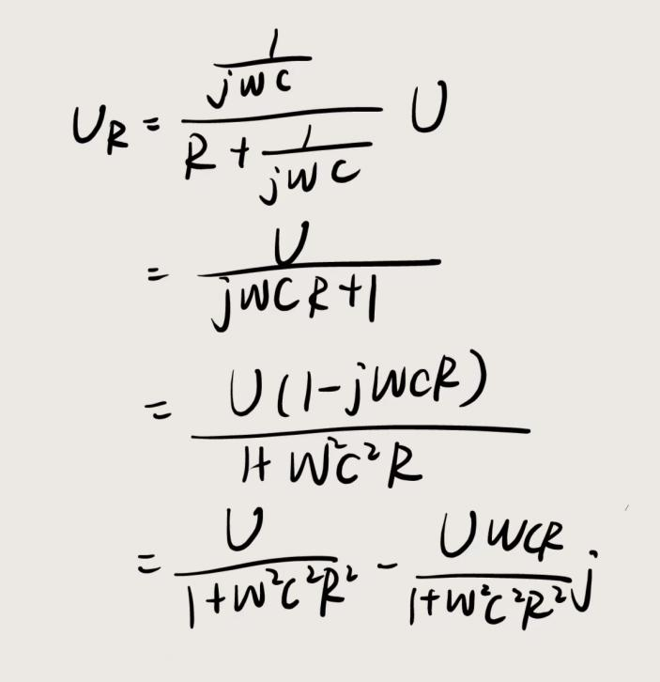

八、实验结果及总结

在本次实验中，我使用了模拟示波器，通过连接信号线与 $RC$ 电路，调节和记录了信号电压的频率与峰峰值，以及使用了两种不同的方法计算了两信号的相位差。

通过实验，我不仅对模拟示波器的工作原理与正弦信号有了更直观的理解，也更加熟悉了使用上述实验器材使电信号显示在模拟示波器中的方法和技巧。例如如何使用模拟示波器上的各个按钮、旋钮，在遇到无法正常显示波形是，如何根据当时的状况判断问题、解决问题。

总的来说，本次实验对我掌握实验测量方法、训练实验技能和培养实验素养都有很大的帮助，是一次非常有意义的实验。做实验过程中我也获得了许多乐趣，使我对物理实验更加感兴趣，也期待着下一次实验。